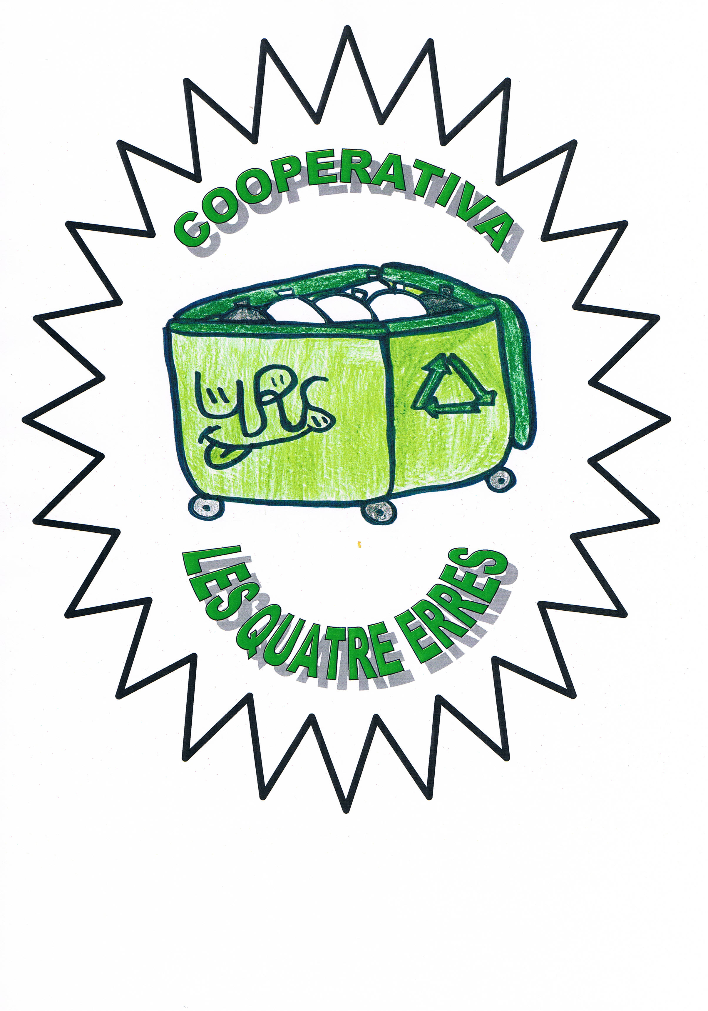

ESTATUTS DE LA COOPERATIVA
LES QUATRE ERRES
- Ens constituïm com una empresa amb forma jurídica de cooperativa.
- Som 16 socis tots ells alumnes de sisè nivell d'Educació primària.
- Nostre capital inicial esta formada per 48€ aportats a parts iguals (3€) per el total dels socis.
- La nostra empresa està ubicada al CEIP Son Anglada. Carrer Reverend Gabriel Bestard núm. 38, Son Roca (Palma de Mallorca).
- El nom de la nostra empresa és 4Rs (Les quatre erres).
- El seu equip directiu està format per María Contreras com a presidenta, Laura Santos com a secretaria i Xavier Rigo coma tresorer.
- L'activitat empresarial serà l'elaboració i posterior venda de productes artesanals variats elaborats amb material de rebuig.
- Els beneficis de la nostra empresa es distribuiran de la següent forma -Devolució als socis del capital inicial.
-Impostos fiscals de un 10% destinat a una ONG.
-Finançament d'una activitat lúdico-educativa a determinar al seu moment.
- Deures dels socis tots els socis col·laboraran en igualtat de condicions en la realització dels productes artesanal i en l'aportació del material reciclable per la seva confecció.
Els productes a elaborar s'elegiran per votació. Tots els socis treballaran en diferents parts del procés de fabricació.
L'empresa utilitzarà serveis del centre (ordinadors, fotocopiadora, impressora...) A canvi, i segons l'acordat amb la direcció del centre, per cada fotocòpia, impressió i pagarem la quantitat acordada.
- Drets dels socis:
Tots tenen dret a ser escoltats en la presa de decisions sobre l'empresa i a votar en les mateixes.
Tots els socis tenen dret a rebre els beneficis que s'anomenen a l'apartat 8.
El soci que no col·laborin en el centre quan correspongui, ho haurà de fer en solitari en un altre moment.
El soci que no treballi en el projecte assignat se'l sancionarà amb un negatiu. L'acumulació de tres negatius comporta la pèrdua del dret a percebre beneficis de l'empresa.
- Els informes de contes se presentaran als socis cada 15 dies.
- La empresa es constitueix del 19/12/12 fins el maig de 2013.

Palma,18 de gener de 2013.

